Створення системи охорони праці на підприємстві передбачене Законом України «Про охорону праці». У загальному, законодавство про охорону праці складається з цього Закону, Кодексу законів про працю України, Закону України "Про загальнообов'язкове державне соціальне страхування від нещасного випадку на виробництві та професійного захворювання, які спричинили втрату працездатності" та прийнятих відповідно до них нормативно-правових актів.
Відповідно до Закону України «Про охорону праці», під час укладання трудового договору роботодавець повинен проінформувати працівника під розписку про умови праці та про наявність на його робочому місці небезпечних і шкідливих виробничих факторів, які ще не усунуто, можливі наслідки їх впливу на здоров'я та про права працівника на пільги і компенсації за роботу в таких умовах відповідно до законодавства і колективного договору.
Крім того, відповідно до вказаного Закону, роботодавець зобов'язаний створити на робочому місці в кожному структурному підрозділі умови праці відповідно до нормативно-правових актів, а також забезпечити додержання вимог законодавства щодо прав працівників у галузі охорони праці.
Серед чималого переліку обов’язків роботодавця, передбаченого ст. 13 Закону України «Про охорону праці» є пункт про те, що роботодавець - розробляє і затверджує положення, інструкції, інші акти з охорони праці, що діють у межах підприємства (далі - акти підприємства), та встановлюють правила виконання робіт і поведінки працівників на території підприємства, у виробничих приміщеннях, на будівельних майданчиках, робочих місцях відповідно до нормативно-правових актів з охорони праці, забезпечує безоплатно працівників нормативно-правовими актами та актами підприємства з охорони праці.
Відповідно до ст. 27 Закону, нормативно-правові акти з охорони праці - це правила, норми, регламенти, положення, стандарти, інструкції та інші документи, обов'язкові для виконання.
Чи можна ігнорувати вимоги Закону України «Про охорону праці» і не приймати відповідних інструкцій, положень та стандартів. Звичайно, така спокуса існує, але не слід забувати, що, на державному рівні створено цілу армію контролюючих органів, серед яких звісно є й такі, які можуть забороняти, зупиняти, припиняти, обмежувати експлуатацію підприємства у разі виявлення будь-яких порушень чи недоліків у системі охорони праці.
Крім того, за порушення законодавства про охорону праці, невиконання розпоряджень посадових осіб органів державного нагляду за охороною праці юридичні та фізичні особи, які відповідно до законодавства використовують найману працю, притягаються органами державного нагляду за охороною праці до сплати штрафу у порядку, встановленому законом.
Максимальний розмір штрафу не може перевищувати п'яти відсотків місячного фонду заробітної плати юридичної чи фізичної особи, яка відповідно до законодавства використовує найману працю. Отже, якщо місячний фонд заробітної плати на Вашому підприємстві 100000 грн., то інспекція з охорони праці легко може накласти на Ваше підприємство штраф у розмірі 5000грн.
Щоб запобігти таким не вельми приємним ситуаціям, а також враховуючи практичний напрямок діяльності Адвокатської кузні, багато документів з охорони праці можна переглянути на нашому сайті в розділі «Документи підприємства», категорія - «Охорона праці».
У даній категорії Ви знайдете: Положення про систему управління охороною праці на підприємстві, Положення щодо побудови системи праці, Положення про обов'язки посадових осіб і працівників щодо охорони праці, Положення про розробку інструкцій з охорони праці на підприємстві, Положення про службу охорони праці, Наказ про затвердження Положення про Системи управління охороною праці на підприємстві, різноманітні інструкції з охорони праці та ін.

Управління охороною праці на підприємстві − це сукупність дій службових осіб, що здійснюються на підставі постійного аналізу інформації про стан охорони праці на всіх робочих місцях для поліпшення та підтримання його на певному рівні відповідно до законодавчих та нормативних актів [2, с. 108].

Метою управління охороною праці (УОП) – є всебічне сприяння виконанню вимог, які повністю ліквідують, нейтралізують або знижують до допустимих норм вплив на працюючих небезпечних та шкідливих факторів виробничого середовища, забезпечують усунення джерел небезпеки, ізолювання від них персоналу, використання засобів, що усувають небезпечні ситуації та підвищують технічну безпеку, створюють надійні санітарно - гігієнічні та ергономічні умови. УОП передбачає встановлення конкретних кількісних показників діяльності виробничих підрозділів, підтримування котрих в заданих межах забезпечує досягнення основної мети щодо організації безпечних та нешкідливих умов праці [3, с. 20].

На рис. 1 показано загальну схему управління охороною праці в масштабах одного підприємства з функціями й завданнями в справі охорони праці [4, с. 110].

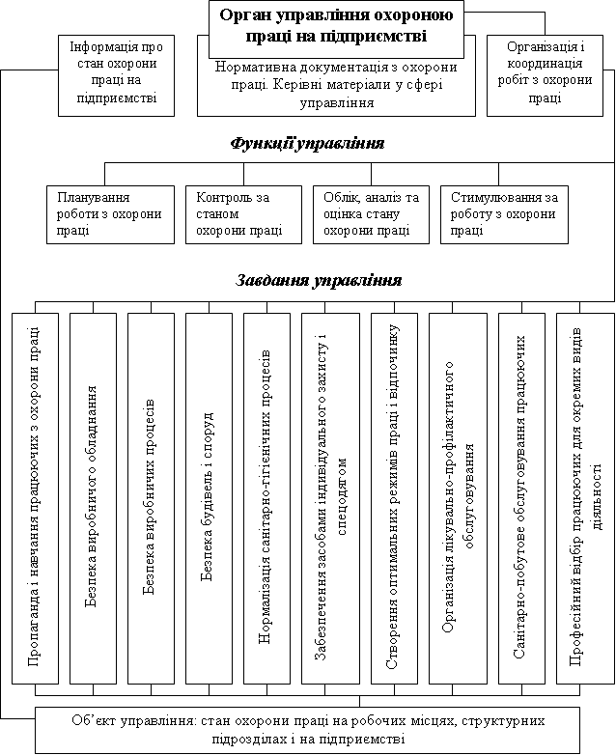

Рис. 1 – Схема управління охороною праці на підприємстві

Стимулювання охорони праці – неодмінна умова попередження виробничого травматизму та профілактики профзахворювань. На державному рівні стимулювання охорони праці регулюється законодавчими актами і передусім законом про охорону праці, у якому цьому питанню присвячено IV розділ, та Законом України «Про загальнообов'язкове державне соціальне страхування від нещасного випадку на виробництві та професійного захворювання, які спричинили втрату працездатності» [5]. Ці закони визначають, що під час розрахунку розміру страхового внеску для кожного підприємства за умови досягнення належного стану охорони праці, зниження рівня або відсутності травматизму і професійної захворюваності внаслідок здійснення роботодавцем відповідних профілактичних заходів може бути встановлено знижку. За високий рівень травматизму і професійної захворюваності та неналежний стан охорони праці встановлюється надбавка до розміру страхового внеску.

Економічний механізм управління охороною праці повинен передбачати систему заохочень для тих працівників, які сумлінно дотримуються вимог охорони праці, не допускають порушень правил та норм особистої та колективної безпеки, беруть активну творчу участь у здійсненні заходів щодо підвищення рівня охорони праці на підприємстві. Колективний договір (угода) повинен закріплювати різного роду моральні і матеріальні заохочення таких працівників: оплата праці, премії (у тому числі спеціальні заохочувальні премії за досягнення високого рівня охорони праці), винагороди за винахідництво та раціоналізаторські пропозиції з питань охорони праці. Велику користь дає преміювання робітників бригад, дільниць, цехів за тривалу роботу без порушень правил охорони праці, без травм і аварій. У випадку наявності небезпечних та шкідливих виробничих чинників, що постійно загрожують здоров'ю працівника, йому рекомендується виплачувати надбавку за підвищену обережність. Крім матеріального заохочення, велике значення має також і моральне стимулювання, яке свого часу використовувалось в нашій країні і яке успішно використовують закордонні фірми. Форми морального стимулювання можуть бути найрізноманітнішими: від оголошення подяки до організації вечорів відпочинку, пікніків, круїзів для колективів, що досягли найкращих результатів з охорони праці. Узагальнена схема методів стимулювання охорони праці на підприємстві представлена на рис. 2 [6, с. 97-101].

Рис. 2 – Методи стимулювання дотримання нормативних вимог охорони праці на підприємстві

(Анімація: обсяг - 33,3 КБ, кількість кадрів - 8, затримка між кадрами - 90 мс, кількість циклів повторення - 6)

Розглядаючи охорону праці в умовах ринкової економіки особливу увагу необхідно звернути на економічні аспекти охорони праці. Здійснення заходів з поліпшення умов і охорони праці чинить стимулюючий вплив як на економічні, так і на соціальні результати виробництва.

До позитивних економічних результатів впливу умов праці на людину слід віднести підвищення продуктивності праці, раціональне використання основних виробничих фондів. Сприятливі умові забезпечують піднесення продуктивності праці за рахунок як інтенсивних змін (скорочення витрат робочого часу на виробництво одиниці продукції), так і екстенсивних (збільшення ефективності використання робочого часу завдяки зниженню цілоденних втрат за тимчасовою непрацездатністю та виробничим травматизмом).

Слід зазначити, що позитивні економічні результати тісно пов’язані як з особистими факторами (дієздатність, працездатність), так і з соціальними наслідками. Зростання продуктивності праці пов’язано зі скороченням цілоденних витрат робочого часу, зумовлених тимчасовою непрацездатністю, підвищенням використання робочого часу і продовженням періоду активної трудової діяльності.

Несприятливі умови призводять до зворотних результатів: різних форм та ступенів втомлюваності працівників, функціонального напруження організму. До негативних економічних результатів належать недоодержання додаткового продукту, затримка з уведенням нових фондів, непродуктивне споживання робочої сили, зниження продуктивності праці.

Крім того, слід звернути увагу на соціальні результати впливу умов праці на працівників. До позитивних соціальних результатів можна віднести: ступінь сприятливого впливу трудового процесу на здоров’я людини та розвиток її особистості, стан здоров’я, ставлення до праці, соціальну активність; максимальне задоволення однією з найвагоміших потреб людини – потребою в сприятливих умовах праці і безпосередньо пов’язаною з цим потребою у змістовній, творчій, високопродуктивній праці; зміцнення здоров’я.

Негативний соціальний результат включає зниження творчої активності, заінтересованості в праці, погіршення трудової дисципліни, зростання плинності кадрів унаслідок несприятливих умов праці [4, с. 162-163].

Для оцінки результатів проведення заходів щодо поліпшення умов та охорони праці згідно з методиками, розробленими ВЦНДІОП ВЦРПС [7] та ННДІОП України [8] запропоновані чотири групи показників:
- зміна стану умов і охорони праці;
- соціальні;
- соціально-економічні;
- економічні.

Зміна стану умов і охорони праці характеризується підвищенням рівня безпеки праці, поліпшенням санітарно-гігієнічних, психофізіологічних, естетичних показників.

Поліпшення санітарно-гігієнічних показників характеризується зменшенням вмісту шкідливих речовин у повітрі, поліпшенням мікроклімату, зниженням рівня шуму й вібрації, посиленням освітленості.

Зростання психофізіологічних показників визначається скороченням фізичних і нервово-психічних навантажень, у тому числі монотонності праці.

Поліпшення естетичних показників характеризується раціональним компонуванням робочих місць та машин, упорядкуванням приміщень і території, поєднанням кольорових відтінків тощо.

Зміни стану виробничого середовища за факторами оцінюються різницею абсолютних величин до і після впровадження заходів, а також порівнянням відносних показників, що характеризують ступінь відповідності тих чи інших факторів гранично допустимим концентраціям, гранично допустимим рівням або заданим рівням. Комплексна оцінка зміни стану умов праці здійснюється за показниками приросту кількості робочих місць, на яких умови праці приведені у відповідність до нормативних вимог.

Соціальні результати заходів щодо поліпшення умов та охорони праці визначаються наступними показниками:
- збільшенням кількості робочих місць, які відповідають нормативним вимогам, й скороченням чисельності працюючих у незадовільних умовах праці;
- зниженням рівня виробничого травматизму;
- зменшенням кількості випадків професійної захворюваності, пов’язаною з незадовільними умовами праці;
- скороченням кількості випадків інвалідності внаслідок травматизму чи професійної захворюваності;
- зменшенням плинності кадрів через незадовільні умови праці.

Для оцінки соціальних результатів можуть використовуватися також інші показники – ступені задоволення працею та її престижності тощо. Показники соціальної і соціально-економічної ефективності розраховуються як відношення величини соціальних або соціально-економічних результатів до витрат, необхідних для їх здійснення.

Економічні результати заходів щодо поліпшення умов та охорони праці виражаються у вигляді економії за рахунок зменшення збитків унаслідок аварій, нещасних випадків і професійних захворювань як в економіці в цілому, так і на кожному підприємстві [9, с. 54-61].

